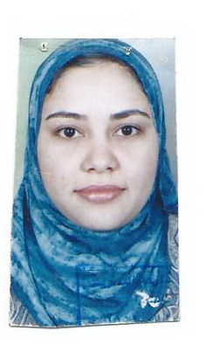
السيرة الذاتية
أولا : بيانات عامة
الاسم : هبة مصطفى محمد إسماعيل
تاريخ الميلاد: 9-6-1982
الحالة الاجتماعية: متزوجة
الجنسية: مصرية
الدرجة العلمية: مدرس مساعد بقسم تمريض النساء والتوليد - جامعة اسيوط
الوظيفة: مدرس مساعد بقسم تمريض النساء والتوليد كلية التمريض جامعة اسيوط
العنوان : أسيوط – منقاد حي السلام- فوق شركة ايبكو للأدوية الدور الرابع
رقم التليفون العمل: - 0882277639
رقم الموبايل : 01014506683
البريد الاليكتروني: Amrhooba@yahoo.com
ثانيا: المؤهلات العلمية:
الدرجة العلمية | سنة الحصول على الدرجة | الجامعة / المؤسسة التعليمية
1- الماجستير | 2011 | كلية التمريض – جامعة أسيوط
2- البكالوريوس / الليسانس | 2003 | كلية التمريض – جامعة أسيوط

ثالثا: التدرج الوظيفي الاكاديمى الداخلى والخارجى:
الوظيفة | سنة الالتحاق بها | اسم الموسسة
- معيد | 2005 | جامعة أسيوط
- مدرس مساعد | 2010 | جامعة أسيوط

رابعا: دورات أخري تتعلق بالعملية التعليمية:
اسم الدورة | تاريخ الانعقاد
الاتجاهات الحديثة في التدريس | 2-4/4/2007
استخدام التكنولوجيا في التدريس | 24-26/11/2007
العرض الفعال | 12-14/1/2008
مهارات الاتصال فى انماط التعليم المختلفة | 8-10/3/2008
اعداد المعلم | 20-25/11/2010
التعليم الالكتروني | 3/2013
التخطيط الاستراتيجى | 12-14/3/2013
- معايير الجودة في العملية التدريسية | 12-14/3/2011

سادسا: دورات اخري تتعلق بالبحث العلمى :
اسم الدورة | تاريخ الانعقاد
النشر العلمى | 1-3/1/2008
spss | 4/2014

سابعا: مؤتمرات تتعلق بالتخصص العلمى :-
المؤتمر الدولي الثالث لجامعة طنطا 24-25/11/2014 تحت عنوان جودة الرعاية الصحية

